
INFORME LIVRE

Faculdade de Educação da UFBA/ Salvador –Ba, Ano I, Edição 1 – 22 maio-2007

III Semana de Software Livre da FACED e I Semana de Software Livre de Irecê
“Liberdade não é fazer escolhas por si mesmo, mas sempre
fazer o que pensa promovendo o bem para os que ao seu redor estão.”
L.R.A.S

Editorial
A

III Semana de Software Livre da FACED tem como objetivo dar continuidade às ações do Projeto “Sou Livre Também!”, visando criar espaços para reflexão, discussão e vivências sobre Software Livre, Inclusão Digital e Formação de Professores.
Este evento acontece de 22 a 25 de maio de 2007, simultaneamente na Faculdade de Educação da UFBA e no Ponto de Cultura Ciberparque Anísio Teixeira em Irecê, onde acontecerão palestras e mesas-redondas transmitidas por webconferência, cobertura interativa pela Rádio Faced Web e Rádio Web Ciberparque, oficinas, grupos de trabalhos com comunicações científicas, tudo com inscrições gratuitas. Este informativo é um dos produtos finais da: Oficina de Editoração de Texto e Apresentações BrOffice, realizada no Lab 2 da FACED/UFBA, no primeiro dia do evento.
Esperamos que você goste desse nosso trabalho!!!

Eurivaldina Santos (Oficineira)
contato: euri@gmail.com
Lanara Souza (Oficineira)
contato: lanarasouza@gmail.com
Luis Ricardo A. da Silva (Participante)
contato: baiano_lras@hotmail.com

Bate Bola Entrevista com Luis Ricardo Andrade da Silva

Como você entende software Livre agora, depois do 1º dia da III –SSL ?
Softaware livre é uma nova alternativa no desenvolvimento e disseminação de programas e aplicativos.
O que você aprendeu de interessante na Oficina de BrOffice?
Aprendi a manusear as ferramentas do BrOffice e descobri, que esse programa pode ser usado tb no Windows.

Aconteceu...

- Abertura da III SSL empolga o público.

Hoje pela manhã o auditório da Faculdade de Educação da UFBA lotou para ver a abertura da III Semana de Software Livre. O Profº Drº Nelson Pretto, diretor da FACED deu as boas vindas ressaltando a importância do evento.
- Cidadania digital é tema de palestra inaugural.

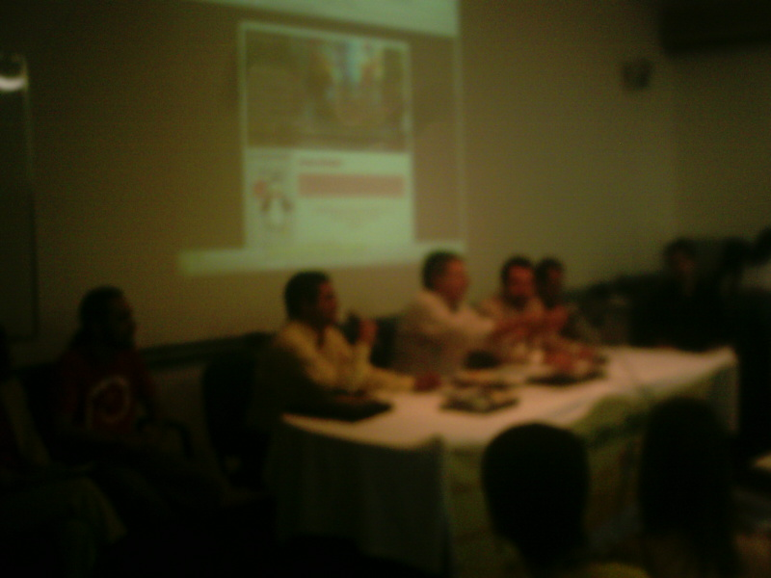
Com o tema Software Livre e Cidadania Digital, o Profº Drº Sérgio Amadeu da Silveira fez uma brilhante palestra de abertura. Segundo Prof. Sérgio “ a cidadania na era da informação impõem o direito de se comunicar e acessar informações independente da condição social, capacidade física, gênero, raça, idade, ideologia e religião.

Vem por aí

- No dia 23/05, não perca a Mesa redonda: O Software Livre na Educação de Irecê, com transmissão ao vivo desta cidade!!
- A Mesa redonda: As políticas públicas e institucionais para Software Livre será na quinta feira dia 24/05, às 18 horas.
- A Palestra Cultura Digital também será transmitida ao vivo, direto de Irecê, no dia 25/05, sexta -feira. Você não pode perder, .

Dicas


Use o navegador
Mozila Firefox para
acesso à internet!!
Para saber tudo
sobre a III SSL
acesse o site:
www.ssl.faced.ufba.br

